PRESSEBERICHT

Ulm/Vöhringen, 13. November 2017

Modernisierung der Grundschule Vöhringen:
Heizungs- und Trinkwasserleitungen „made in Vöhringen“

Langlebige Kupferrohr-Installation mit Markenkupferrohren SANCO und CTX

„Wir lernen nicht für die Schule, sondern für’s Leben“. Diesen viel zitierten Spruch haben die Schüler der Grundschule Nord im süddeutschen Vöhringen sicherlich auch schon gehört. Doch richtig gut lernen lässt es sich nur mit ausreichend Platz und optimalen raumklimatischen Bedingungen. Und hier bestand eindeutig Handlungsbedarf. Denn die im Jahr 1970 errichtete Schule war für die wachsenden Schülerzahlen zu klein geworden und die Haustechnik war in die Jahre gekommen. So begann im Schuljahr 2015/2016 die umfassende Modernisierung und Erweiterung des Gebäudes – mit einem Bauvolumen von insgesamt rund 2,5 Millionen Euro. Ein wesentlicher Bestandteil des Sanierungskonzeptes war die Ablösung der bestehenden Elektro-Nachtspeicheröfen durch eine moderne Flächentemperierung. Umgesetzt wurde dies mittels Deckenstrahlplatten im Altbau und mit einer Fußbodenheizung im Neubau. Hinzu kam eine neue Heizzentrale mit Frischwassermodul zur hygienischen Erwärmung des Trinkwassers. Für die Versorgungsleitungen bot sich eine lokale Lösung geradezu an: Das Planungsbüro Baur GmbH und der ortsansässige Heizungsbaubetrieb Fa. Michael Laub setzten auf die Markenkupferrohre der Wieland-Werke AG, die vor Ort in Vöhringen ihr deutschlandweit größtes Produktionswerk betreibt.

Die gesamte Schule wird zu 100 Prozent über Flächenheizungssysteme temperiert. Die Energieerzeugung erfolgt umweltschonend in der Heizzentrale, wo ein Blockheizkraftwerk (BHKW) mit 5 kW elektrischer und 20 kW thermischer Leistung sowie ein Gas-Brennwertgerät (20 kW) mit Solarunterstützung die Wärmeenergie bereitstellen. Das komplette Heizungssystem ist einheitlich in Kupfer ausgeführt, denn für den Betreiber der Schule stand die jahrzehntelange Betriebssicherheit absolut im Vordergrund. Deshalb entschied sich das Planungsteam bei der Versorgung mit Wärme und Wasser für das langlebige Material, das absolute Dichtheit gegen Sauerstoffdiffusion gewährleistet. Damit wird eine Zusetzen der Leitungen im Bereich der wärmeabgebenden Flächen unterbunden. Freie Rohrquerschnitte sind Basis für einen effizienten Betrieb und eine dauerhaft hohe Wärmeleistung. Die Räume werden größtenteils über Deckenstrahlplatten von Zehnder in Verbindung mit Wieland-Kupferrohren beheizt. Dort wo bautechnisch möglich, wurde eine cuprotherm-Fußbodenheizung mit Kupferrohren eingebaut. Der Bodenaufbau erfolgte im klassischen Nassestrichverfahren, mit einer kombinierten Wärme- und Trittschalldämmung als Basis. Die flexiblen CTX-Kupferrohre 14 x 2 mm sind in eine 65 Millimeter dicke Estrichschicht integriert.

Die langlebigen nahtlos gezogenen Kupferrohre kommen aber nicht nur in der Heiztechnik zum Einsatz, sondern auch in der Warmwasserversorgung – und hier hat sich die Wieland-Marke SANCO über Jahrzehnte bewährt. Die seit Anfang 2015 werkseitig verschlossenen Rohrenden bieten in Verbindung mit den Werkstoffeigenschaften des Kupfers den Vorteil, dass die hygienischen Anforderungen ab Werk bis zur Inbetriebnahme uneingeschränkt eingehalten werden. Damit bieten SANCO-Markenkupferrohre nicht nur für Wohngebäude, sondern auch für Gebäude mit erhöhten hygienischen Anforderungen – wie die Grundschule in Vöhringen – die besten Voraussetzungen für eine gesicherte Abnahme.

Infokasten: Kupferrohre für die Trinkwasserversorgung
Ein wichtiges Kriterium beim Einsatz von Produkten für die Trinkwasser-Installation ist die hygienische Eignung auf Basis der Positivliste des Umweltbundesamtes (UBA) für metallene Werkstoffe. Diese Liste gilt seit dem 10. April 2017 als sogenannte rechtsverbindliche Bewertungsgrundlage und beschreibt die Anforderungen an alle metallenen Werkstoffe für Rohre, Verbinder und sonstige Komponenten aus den verschiedenen Metallen und Legierungen mit Kontakt zum Trinkwasser. Der Werkstoff für SANCO-Markenkupferrohre von Wieland ist seit dem ersten Erscheinen Bestandteil der Positivliste. Zusätzlich ermöglichen Kupfersysteme aufgrund der strömungsgünstigen Ausführung der Fittings den Einsatz vergleichsweise kleinerer Abmessungen. Das bietet nicht nur wirtschaftliche Vorteile, sondern reduziert auch das Wasservolumen und damit Stagnation ganz erheblich.
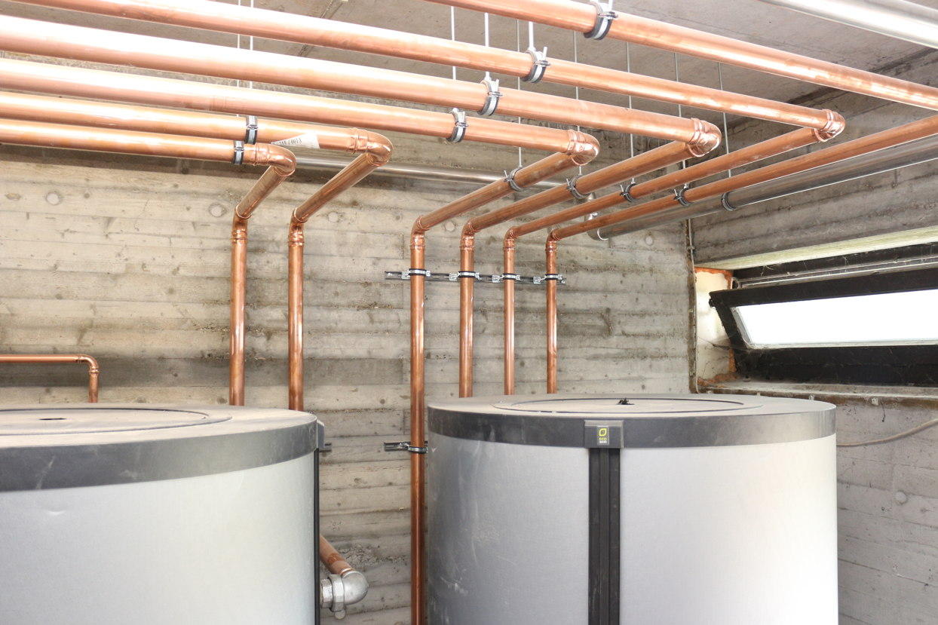
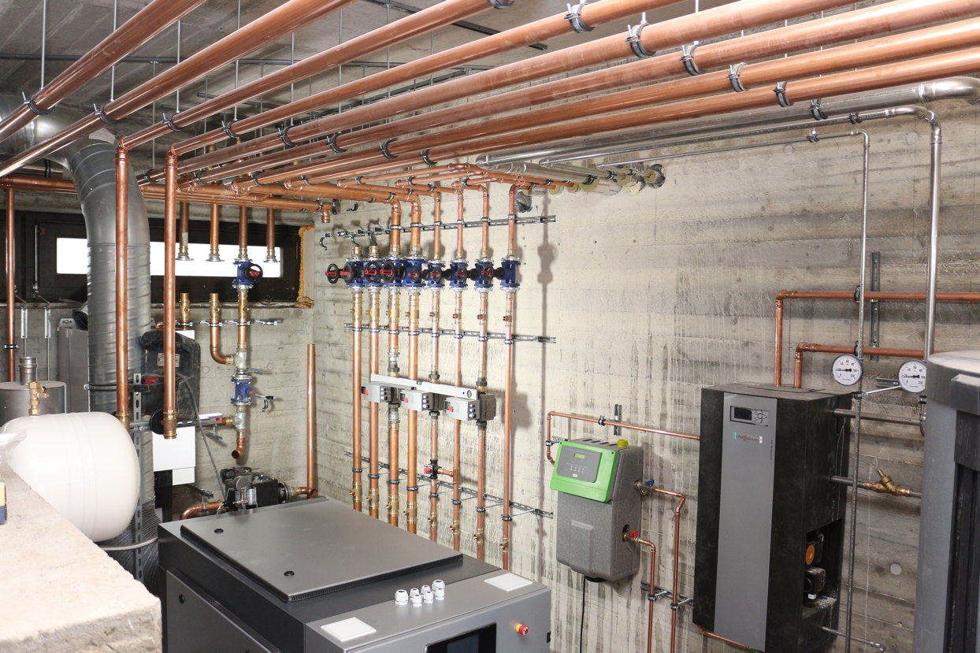
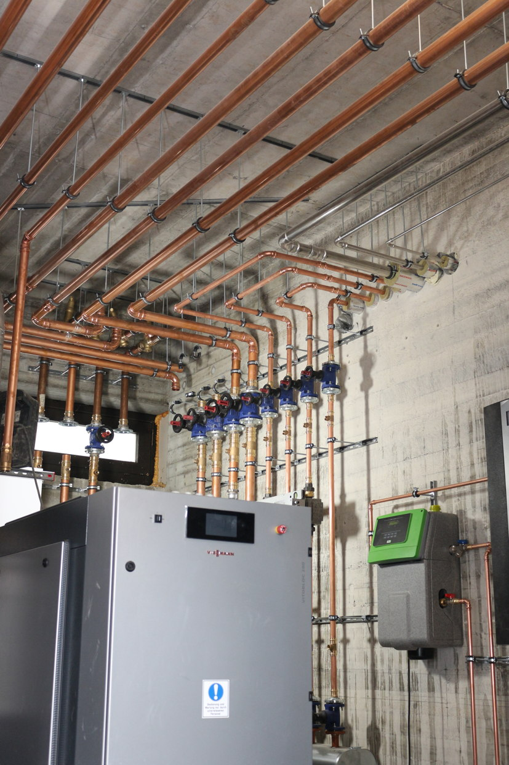
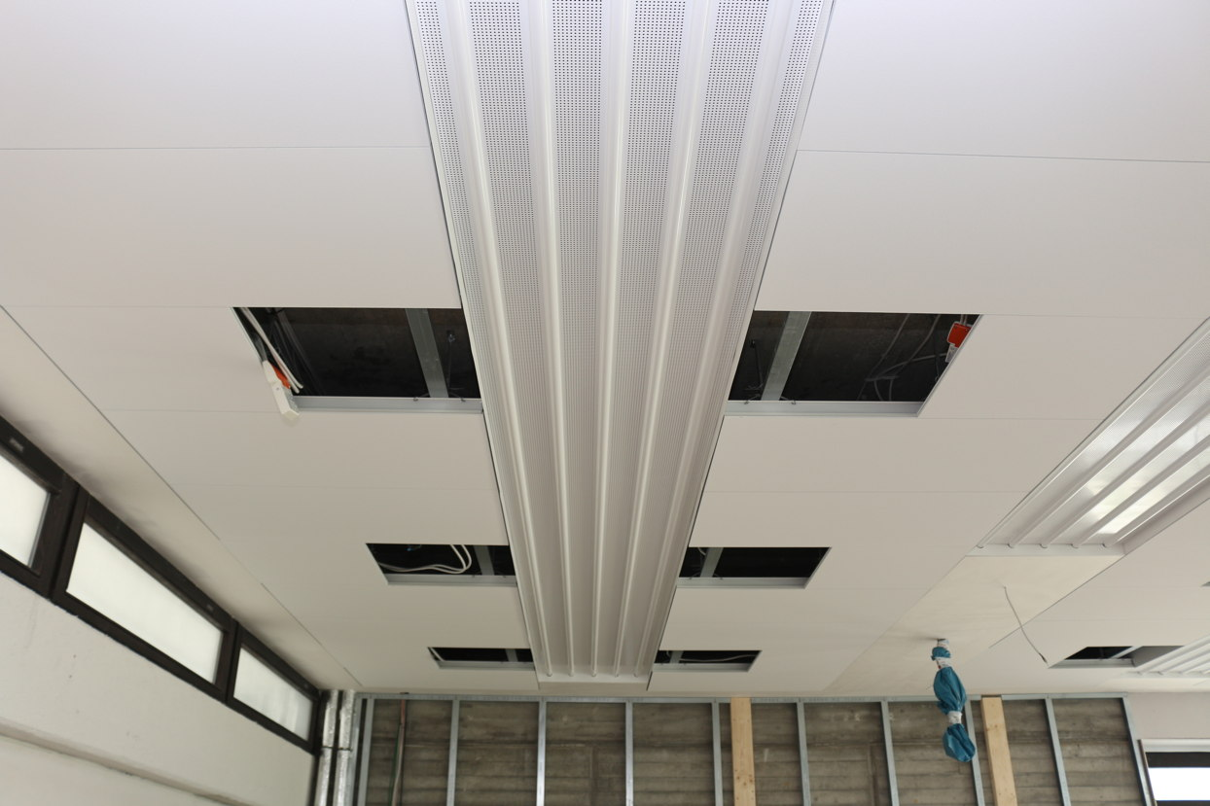
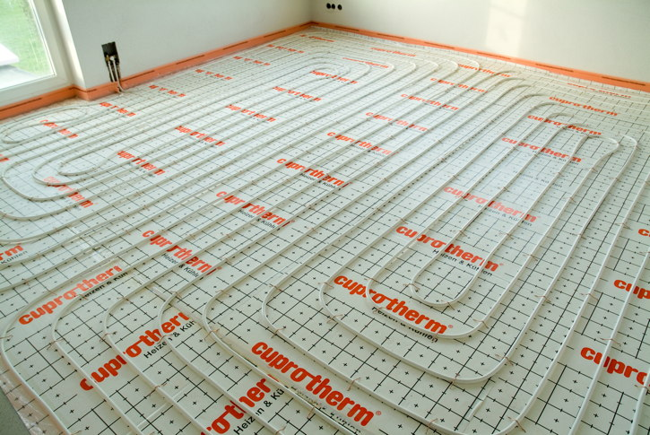
Pufferspeicher, angebunden mit SANCO-Kupferrohren Blick in die Heizzentrale

Brennwertgerät (links), Deckenstrahlplatten (oben links), cuprotherm- Fußbodenheizung mit CTX-Rohren (allgemeines Produktbild, oben rechts)

Weitere Informationen: Pressearbeit:

Wieland-Werke AG  Karsten Mahr, Unternehmenskommunikation  Graf-Arco-Straße 36 - 89079 Ulm  Telefon: +49 731-944-2451  Telefax: +49 731-944-4598  karsten.mahr@wieland.de  www.wieland.de | Press’n’Relations GmbH Niederlassung Berlin  Bruno Lukas  Boyenstraße 41 - 10115 Berlin-Mitte  Telefon: +49 30 577 00-325  Telefax: +49 30 577 00-324  blu@press-n-relations.de  www.press-n-relations.de

Firmenporträt Wieland-Gruppe
Die Wieland-Gruppe mit Sitz in Ulm ist einer der weltweit führenden Hersteller von Halbfabrikaten aus Kupfer und Kupferlegierungen. Das Produktportfolio umfasst Bänder, Bleche, Rohre, Stangen, Drähte und Profile. Darüber hinaus fertigt Wieland Rippenrohre und Wärmeübertrager, Gleitlager und Systembauteile sowie Komponenten.
Mit einem Sortiment von über 100 Werkstoffen aus Kupfer und Kupferlegierungen bietet die Wieland-Gruppe optimale Produktlösungen für zahlreiche Branchen: Elektronik und Elektrotechnik, Automobilindustrie, Maschinenbau, Kälte-, Klima- und Heizungstechnik sowie Bauwesen und Installation. Bei Bedarf wird das Angebot durch Werkstoffe wie Aluminium, Stahl oder Titan ergänzt.
Auf Basis jahrzehntelanger Erfahrung und kontinuierlicher Neu- und Weiterentwicklung von Werkstoffen, Produkten und Verfahren entstehen zukunftsorientierte Innovationen für industrielle Abnehmer auf der ganzen Welt.
Für eine sichere Versorgung ihrer Kunden im In- und Ausland verfügt die Wieland-Gruppe über produzierende Gesellschaften, Schneidcenter und Handelsunternehmen in vielen europäischen Ländern sowie in den USA, in Asien und Südafrika.
Weltweit beschäftigt die Wieland-Gruppe rund 6.800 Mitarbeiter, davon 4.400 in Deutschland. Die inländischen Werke (Wieland-Werke AG) befinden sich in Ulm, Velbert-Langenberg, Villingen-Schwenningen und Vöhringen/Iller.

